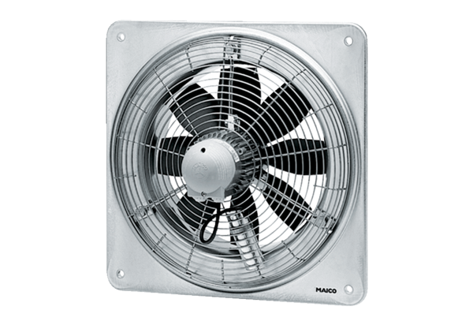Aksijalni zidni ventilator EZQ 30/4 BJedinica za pakiranje: 1 komAsortiman: C
Broj artikla: 0083.0106Proizvođač: MAICO

